Guerra e aliança na África Centro-Ocidental, séculos XVI-XVII.
Por Alec Ichiro Ito

“Toda a história como uma reconstrução do passado é com certeza mítica, [o problema é] como reconstruir o passado mais objetivamente, para com isso criar um novo mito. Não porque o relato seja verdadeiro, mas porque será feito para sê-lo” - Jan Vansina.
Resumo:
Entre o final do século XVI e início do século XVII, após invadir o continente africano, Portugal introduziu um governo estrangeiro dentro dos limites territoriais do Dongo, reino africano que se estendia do Rio Bengo até a foz do Rio Kwanza, região que atualmente integra a República de Angola. O Dongo passou a ser chamado de Reino de Angola, ou região da conquista de Angola, pela documentação lusitana. A partir de então, a conquista se tornou ponto de partida para a penetração do interior do continente, o que foi de suma importância para o desenvolvimento do tráfico de escravos e ampliação do comércio atlântico.
A presente pesquisa tem como intuito estudar o papel e a importância que os bandos jagas, grupos de guerreiros que viviam da pilhagem e em constante movimento pela África Central, tiveram durante a invasão portuguesa do continente. Ao final desta investigação, espera-se elucidar um pouco mais sobre como decorreu a dinâmica de alianças entre os portugueses e os povos africanos durante a década de 1620, processo histórico em que a busca pelo poder implicou no equilíbrio entre a prática da guerra e paz durante o século XVII.

Introdução
Entre o final do século XVI e início do XVII, da curva do Rio Bengo até a foz do Rio Kwanza, havia um Reino chamado Dongo. Seus habitantes eram os Mbundu, povo que vivia da agricultura e da caça. O rei do Dongo era o ngola, cujo poder provinha de um objeto de ferro, chamado também de ngola. Em 1575, o português Paulo Dias Novaes aportou na Ilha de Luanda, um pedaço de terra separado do Dongo pela água do mar, para levar a cabo a conquista de Angola relatada na documentação oficial lusitana.
Os Mbundu resistiram à invasão portuguesa, deflagrando uma série de conflitos que duraram por mais de quarenta anos. A região foi desestabilizada pela guerra, trazendo morte e terror ao reino africano. Somente entre 1611-15, quando o então governador de Luanda, Bento Banha Cardoso, aliou-se a um grupo guerreiro genericamente conhecido como jaga, foi que finalmente os conquistadores obtiveram vantagem bélica sobre os Mbundu, tornando-se capazes de vencer os exércitos do ngola. Dessa maneira, em meados de 1615, Portugal introduziu um governo estrangeiro e invasor no Dongo.
A conquista de Angola, ou invasão do Reino do Dongo, foi fundamental para firmar a presença lusitana na África Centro-Ocidental. A “Cidade de Luanda”, seus fortes e os presídios do interior foram peças-chave na manutenção dos interesses de Portugal. As caravelas velejavam para lá atraídas pelas promessas de ouro e prata, pelo comércio de marfim, sal, cobre e, sobretudo, pelo lucrativo tráfico de escravos, que na passagem do século XVI para o XVII se firmou como a principal atividade econômica vinculada ao mercado atlântico.
Enquanto a Coroa portuguesa voltava seus olhos ao Congo e ao Dongo, um movimento migratório vindo do interior do Kasai reconfigurava politicamente as sociedades africanas que residiam perto da costa. Essa onda migratória era composta por vagas de populações que partiam do Reino Lunda em direção ao oeste, trazendo consigo novas instituições políticas, signos de poder e tradições aos povos que habitavam próximo à costa, introduzindo inovações que seriam decisivas na conformação de novas centralidades políticas africanas. Esses indivíduos migrantes foram identificados na documentação escrita pelo nome de jagas, sendo genericamente reconhecidos como bandos guerreiros temidos por grande parte da população Mbundu. De acordo com o professor Joseph C. Miller, as ondas migratórias Lunda, ou jagas, são atualmente relacionadas etnicamente aos povos Imbangala.
O objetivo da presente investigação será o de destacar algumas características fundamentais sobre esses dois movimentos que atingiram os Mbundu, um vindo do leste, atravessando o interior do continente, e outro vindo do Oceano Atlântico, por meio das caravelas lusitanas. A principal documentação utilizada nesta pesquisa foi o Conjunto de cartas e documentos oficiais da coletânea documental de Fernão de Sousa (1624-1635), que contém parte da documentação pessoal e governamental de Fernão de Sousa, governador de Angola entre 1624-30. Essa seleção foi dividida em dois tomos por Beatrix Heintze, entre 1987-1988. A elaboração do conjunto documental foi subsidiada pela Deutsche Forschungsgemeinschaft, contando com a colaboração de Maria Adélia de Carvalho Mendes e Lotte Pflüger em sua transcrição. Ele é dividido em seis capítulos, cada um deles destinado a uma temática específica sobre o governo português de Angola.
Três aspectos a respeito do choque entre esses dois movimentos deverão ser destacados. O primeiro diz respeito à dinâmica de aliança e diplomacia praticada entre os povos da África Central e o governo ultramarino português, sem a qual os interesses de ambos os lados não iriam se concretizar. O segundo é que a estabilidade na região, necessária para a convivência e harmônica entre os diversos povos que habitavam a África Centro-Ocidental, só poderia ser garantida caso fosse estabelecido um equilíbrio entre a prática da guerra e a pacificação de certas áreas estratégicas. Dessa forma, parto da premissa de que os povos africanos foram peças fundamentais no palco de interesses políticos existente na região, figurando como hábeis negociantes e perspicazes estrategistas. O terceiro e último ponto aqui defendido é o de que, no final da década de 1630, certas centralidades políticas jagas se fortaleceram, transformando-se em agentes privados do tráfico escravos, a contragosto dos oficiais portugueses.

As migrações jagas
As principais interpretações em torno das ondas migratórias jagas encontram respaldo nas tradições orais Lunda, Imbangala, Pende e Cokwe. São os chamados musendos em kimbundu, ou, em uma tradução livre, “genealogias do fazer histórico Mbundu”. De acordo com Joseph C. Miller, os musendos descrevem a formação de filiações de grupo e adoções de títulos de poder no seio das comunidades políticas africanas. Portanto, eles são fragmentos do passado capazes de ser utilizados como documento de análise do historiador. Outra característica do musendo é a sua conexão com o tempo presente. Assim, é comum que essa tradição seja modificada constantemente, mesmo que ligeiramente, com o fim de se legitimar ou deslegitimar o poder de um líder contemporâneo, que reformulará e recontará o musendo transmitido às futuras gerações.
Entre os Lunda, as tradições mais antigas mencionam a existência de yala mwaku, uma poderosa autoridade política feminina que os governava há muito tempo atrás. Entre os Lunda contemporâneos, yala mwaku também é conhecida por ser a “mãe” fundadora das genealogias de poder. É preciso ressaltar que entre as comunidades Luba, Lunda, Cokwe e Imbangala, esses líderes tradicionais, ou “heróis” fundadores, representam um título de poder perpétuo e hierárquico fundamentador do exercício do mando político e social, capazes de atravessar as relações de simples parentesco. Isso explica, por exemplo, porque eles podem ser “ressuscitados”, viverem por muitos anos em uma ou mais comunidades ou interferirem na vida mundana e sobrenatural desses povos.
A tradição segue contando que yala mwaku se casa com kunda a ngamba, outra figura de respeito no imaginário Lunda. Para Joseph C. Miller, Robert Scheter e J. Jeffrey Hoover, o casamento simbólico entre yala mwaku e kunda ngambu representa a união entre os Lunda e Luba, conformado um sistema duplo de governo, capaz de exercer o poder sobrenatural e político, ao mesmo tempo em que fazia com que a sociedade Lunda fosse altamente receptível à presença de estrangeiros. Se aceitarmos essa interpretação, podemos também inferir que o sucesso desse sistema foi tão grande que conseguiu sobreviver como um traço fundamental do “Império Lunda” até a época colonial, recorrendo em parte das narrativas dos cronistas europeus do século XIX.
No episódio seguinte da tradição, yala mwaku tem três filhos: kinguri, kinyama e lueji. Kinguri e kinyama matam o título “pai” de yala mwaku, na tentativa de usurpar seu poder. Contra kinguri se opõe lueji, abrindo uma fase de guerras intestinas em torno da posição sucessora do “trono real”. Outras tradições afirmam que lueji se casa com cibinda ilunga, um mestre caçador vindo de terras distantes. Nessa narrativa, o casamento entre lueji e cibinda ilunga representa a elevação do título swana mulunda, sucessor de lueji na genealogia de poder Lunda. Nesse caso, o casamento com uma entidade poderosa estrangeira pode ser interpretada como o modo de legitimar o título de swana mulundu, herdeiro e sucessor do título de lueji para as gerações Lunda que se seguiram.
Já na tradição Luba, o caçador “Cibinda Ilunga” se casa com “Luhasa Kamonga”, fundando o título mwata yamvo, um dos mais importantes entre as comunidades Luba. As tradições Lunda e Luba coincidem ao dizer que cibinda ilunga foi um importante caçador, dono de uma magia forte, quiçá relacionada com a técnica da forja do ferro. Também parece haver o consenso de que kinguri parte da Lunda, mas não sem antes aprender as técnicas e magias de cibinda ilunga .
Outra tradição, a dos Imbangala, relata que “Lukokexa”, caçador estrangeiro semelhante à cibinda ilunga, “mãe” do título mwata yamvo dos Luba, casou-se com “Naweje”, referente à lueji, mãe simbólica do título swana mulundu dos Lunda.
Por ser mais bem acabada, detalhada e recente do que as demais narrativas, a tradição Imbangala é para Joseph C. Miller o ponto central da convergência e correlação entre a história das sociedades Luba, Lunda e Imbangala, indicando que o passado desses três povos, em algum momento da história formativa dessas sociedades, coincidiu-se por meio de um “elo supralocal” em comum que une a memória desses povos até hoje. Com base nisso, Miller levantou a tese de que a adoção de títulos de poder Luba, processo operante desde os tempos de yala mwaku entre os Lunda, causou algum tipo de atrito entre esse título sênior – pai – de soberania Lunda contra seus títulos subalternos – filhos – inferiores dentro do sistema político regional. Para Miller, isso teria resultado na migração de kinguri e outros títulos subalternos para o oeste, causando as chamada migração dos bandos Lunda, ou migrações jagas, que cruzaram a África Central durante o século XVI, espalhando a memória e o passado de kinguri, cibinda ilunga e kinyama entre as demais comunidades políticas que habitavam a África Central.
Assim, kinguri e outros títulos de poder seriam justamente os “elos supralocais” que demonstram que as ondas do interior estavam intimamente vinculadas a uma ampla rede de trocas simbólicas e culturais entre os povos do interior e os que habitavam próximo à costa.
À medida que marchava, o grupo de kinguri, o principal relatado nas tradições orais, sofreu três grandes metamorfoses. A primeira delas fez com que o grupo incorporasse uma organização restritiva de guerreiros, chamada de kilombo. Nessa nova organização, a relação de parentesco foi banida do seio social, não sendo mais o elemento formativo das relações entre os indivíduos. Na conformação do kilombo, o bando de kinguri passou a associar os jovens de diferentes origens e proveniências através da iniciação ritualística, destituindo-os de sua cultura materna e inserindo-os a uma nova rotina de deslocamento e pilhagem. Fazia parte dos costumes dos jagas serrar os dentes dos iniciados, pintar os seus corpos, fazê-los passar por desafios e adorná-los com insígnias de poder.
A segunda metamorfose se deu com a destituição de kinguri do comando do kilombo, e adoção de uma nova chefia, a de kulembe. Esse fato é simbolizado pelo casamento de “Temba Andumba”, representante simbólica das regras iniciatórias do kilombo, com o “Kulembe”, uma instituição política muito forte originária provavelmente do Planalto de Benguela.
Ao término do século XVI, o kilombo era uma mistura de títulos perpétuos Lunda, posições e insígnias mavunga e cultos guerreiros desenvolvidos nas terras do kulembe. Ele havia se organizado em torno das leis e regras yijila, referentes aos rituais de iniciação e mutilação no interior do kilombo, que dotavam seus guerreiros com a força e coragem necessárias para a prática da guerra. Além disso, os integrantes do kilombo se cobriam de um unguento de guerra chamado magi a samba, feito de bebês esmagados em um pilão. Eles praticavam o canibalismo, haviam abolido o casamento e o nascimento de crianças no interior do kilombo. Os jagas, como se referem os documentos portugueses aos integrantes do bando do kilombo, anularam com isso o prestígio e a influência que as linhagens e a relação de parentesco exerciam no seio das organizações sociopolíticas tradicionais, fenômeno que foi encarado por Miller como o surgimento de uma instituição transversal móvel na região.
A terceira metamorfose do kilombo ocorreu no início do século XVII. Entre 1611-12, ele se juntou a Bento Banha Cardoso, na época governador de Luanda. Bento Banha percebeu que existiam certos guerreiros que vinham do interior e eram temidos pelos Mbundu. Eles viviam em bandos, eram excessivamente agressivos, pilhavam as comunidades e comiam carne humana. Identificou-os como jagas, provavelmente em associação aos grupos guerreiros que haviam devastado o Congo em 1568. Dado a hostilidade com que eram vistos pelo Mbundu, Bento Banha Cardoso constatou que os jagas seriam bons parceiros de armas. Dessa forma, selando uma aliança, a administração lusitana conseguiria tropas baratas e eficazes, sem desguarnecer a costa ou esperar pela ajuda de Lisboa. Em contrapartida, os jagas continuariam com suas práticas guerreiras corriqueiras, só que agora em benefício da Coroa lusitana. Nas palavras de Bento Banha Cardoso, ele acertaria uma aliança natural com eles.
No interior do kilombo, a aliança levou a suplantação do título de kulembe pelo o de kulaxingo, de origem Cokwe, que revivia os antigos poderes de kinguri e da tradição Lunda. Ao kulaxingo foi concedido a honra de “Jaga Cassange”, de pouca influência entre os africanos. O “Jaga kulaxingo” e seus seguidores se fixaram nas proximidades do presídio de Ambaca, no Lukamba, ou médio Lukala.
Na primeira metade do século XVII, kulaxingo e seu kilombo podem ser definidos como uma organização política forte, capaz de atravessar as relações de vínculo familiar direto entre as linhagens e propor novas conformações sociopolíticas que iam para além do sistema de parentesco. Para Joseph C. Miller, o kilombo, em sua “fase final”, pode ser caracterizado como uma máquina de guerra, ou confraria guerreira, em que todos os homens aptos às armas eram iniciados na arte bélica, associada a ritos e costumes que amedrontavam os seus adversários. Além disso, o kilombo era comandado por um “rei” bastante forte, que não mantinha um vinculo de parentesco direto com os seus subordinados. O poder do rei jaga, ou simplesmente “Jaga” para os portugueses, encontrava respaldo tanto por parte dos africanos, quanto por parte dos europeus.

Luanda e a conquista de Angola
Para garantir a invasão e o controle de porções do território africano, os portugueses criaram um sistema administrativo e burocrático dividido em zonas de interesses regionais. Compostas por funcionários da Coroa, moradores vindos da Europa, gente de guerra e chefes africanos, as zonas de interesse lusitano geriam e negociavam a permanência dos portugueses no território, sobretudo defendendo o comércio e as diretrizes que a Coroa emitia aos seus funcionários na África Centro-Ocidental.
A primeira zona administrativa lusitana se encontrava em Luanda, o principal núcleo administrativo e populacional português na África. Luanda era constituída por um porto, estabelecimentos administrativos, cerca de cinco ou seis fortes e casas para seus moradores. Devido a sua importância estratégica para o comércio, a defesa da “Cidade de Luanda” foi uma das principais preocupações da administração lusitana. Por isso, entre 1624-1628, seu governador, Fernão de Sousa, enviou diversas cartas ao Reino de Portugal, destacando a necessidade de fortificação e manutenção das proteções locais.
Na “Cidade” se cobravam os chamados direitos, que eram as taxas pagas pelas naus nos portos e passagens. Os direitos eram rendas importantes que alimentavam a Fazenda Real, que por sua vez poderia ser aplicada em Luanda ou nos presídios do interior. Ao serem adquiridos em Portugal, os direitos permitiam ao seu contratador a liberdade de comercializar com o aval Coroa. Como qualquer tipo de taxa, eles podiam ser desviados por funcionários corruptos, ou simplesmente não serem pagos, como ocorreu no caso de Antonio Fernandez D’Elvas, contratante dos direitos de comércio entre 1616-1622. Em mais de uma correspondência, Fernão de Sousa se queixa de que Antonio Fernandes d’Elvas havia desviado duas naus pelo Rio da Prata, fugindo do fisco real. Ele acabou condenado, mas faleceu antes de pagar sua dívida, que recaiu nas contas de Henrique Gomes da Costa, contratador dos direitos do comércio entre 1624-1627.
Outro problema que afetava o recebimento dessas rendas era o excesso de taxas impostas aos mercadores e comerciantes que circulavam pelo espaço atlântico. Um exemplo disso era a cobrança de direitos duplos, um no Reino de Angola e outro no Estado do Brazil, que fazia com que muitos “avençadores” tivessem dificuldades em cumprir seus deveres perante o fisco real. O resultado disso foi o encolhimento do comércio entre os dois lados do Atlântico e, provavelmente, o incentivo ao comércio ilícito. Ademais, o resultado claro da cobrança dupla de direitos era o endividamento dos mercadores que partiam de Luanda. Nas palavras de Fernão de Sousa, eles acabavam nas cadeias, tendo que vender suas “peças das índias” para pagar as “dívidas dos direitos não pagos”.
A segunda zona administrativa de maior importância na região ficava no interior do continente, sendo composta pelos presídios, povoações e a vila de Massangano. Era a chamada conquista de Angola, local onde se conseguia grande parte dos escravos que abasteciam as rotas comerciais do Atlântico. Além da presença dos mercadores e das tropas portuguesas, povoavam a área da conquista os sobas, chefes africanos avassalados ou aliados aos portugueses, que podiam ou não fazer parte do círculo de poder do ngola, o rei africano do Reino do Dongo. Em troca da “amizade” com a Coroa portuguesa, os sobas pagavam os chamados baculamentos, que eram tributos enviados ao governo de Luanda. Os baculamentos eram fornecidos na forma de “peças das índias” ou “panos”, sendo normalmente investidos na própria conquista de Angola.
Durante todo o governo de Fernão de Sousa, a conquista de Angola foi alvo de levantes dos sobas, da falta de chuvas, da carência de recursos e dos ataques promovidos por “Dona Ana Ginga”.
Símbolo da resistência contra a invasão europeia, Ginga foi a principal força que se opôs a perda da autonomia política dos reis ngola. Entre 1624-1629, a líder africana foi contundente em negar qualquer tipo de subordinação formal à Coroa lusitana. Devido a desentendimentos internos, guerreou contra “Aire Aquiloange” e “Angola Aire”, chefes do Dongo que haviam se juntado a Luanda.
Durante seu governo, Fernão de Sousa despendeu todos os esforços para tentar “apaziguar” a região e conter os “destemperos” de Ginga, através principalmente da diplomacia e da negociação, mas também do conflito bélico quando o considerava “justo”. Contudo, nem a negociação, nem o conflito, obtiveram o sucesso esperado. Se essas práticas não obtiveram êxito, isso se deu por causa da astúcia e inteligência de Ginga, que soube resistir ao máximo às “tréguas” e às tentativas de “pacificação” do governador. É provável que Ginga tivesse noção de que os mecanismos de dominação dos portugueses não se limitavam às armas, estendendo-se também às negociações e embaixadas nos tempos de “paz”, e por isso tivesse levado a cabo uma política dúbia de “idas e vindas”, por vezes de conflito, por vezes de negociação, como arma de resistência contra as investidas de Luanda.
Além dos embates com Ginga, alguns problemas administrativos afetavam a região da conquista. Um bom exemplo da incoerência governamental entre os funcionários da Coroa ocorreu em Massangano, resultando em discussões entre Fernão de Sousa e seu capitão-mor, João Carvalhosa de Mascarenhas.
Massangano era a “segunda vila do Reino de Angola”, ficando atrás apenas de Luanda. O povoado havia se formado após a vitória alcançada por Paulo Dias Novaes, em 2 de Fevereiro de 1583. Seu capitão-mor durante a época de Fernão de Sousa foi João Carvalhosa de Mascarenhas. De acordo com o governador de Luanda, o “capitão [João Carvalhosa de Mascarenhas] governa a guerra, e a paz” na região, sendo também ele juiz ordinário. Seu poder era exagerado, uma vez que não “dava residência”, “não sofreria superioridades” ou “correção de ouvidor geral, governando tudo por milícia que não guarda forma de juízo”. Além disso, moradores e soldados de Massangano se sentiam “desconcertados” com a “variedade de pareceres” de João Carvalhosa de Mascarenhas. Visando mudar essa situação, Fernão de Sousa sugeriu que um juiz “com oficias de justiça” fosse eleito para governar a “paz”, ficando ao capitão de Massangano a “guerra e o presídio”. Mas o mesmo não foi feito, pois João Carvalhosa se opôs a Fernão de Sousa, afirmando que assim lhe retirava a “jurisdição que Vossa Majestade” havia lhe fornecido. O problema acabou sem uma solução.

As investidas holandesas
O equilíbrio entre a guerra e a paz foi um aspecto da política lusitana de suma importância para a manutenção da ordem que preservasse Luanda e a região da conquista de Angola. Isso ocorreu tanto para conter as resistências que se organizavam no interior do continente, como foi o caso de Ginga, como fora dele, por meio de nações europeias que aportavam na África Centro-Ocidental e competiam pela influência no mercado atlântico. Essa competição ultramarina pode ser percebida em três investidas holandesas reportadas entre 1624-30, que serão descritas a seguir, além da presença frequente de holandeses em Pinda e Loango.
A primeira investida holandesa ocorreu em 1624. Um navio de Sevilha, perseguido por naus holandesas, refugiou-se no porto de Luanda. De acordo com Beatrix Heintze, os invasores eram comandados por Piet Heyn. Os holandeses dispararam uma bala de canhão, que danificou a cruz do forte de Santa Cruz, além de matar Rebello de Aragão. Depois disso, Piet Heyn bateu em retirada. Devido ao ataque inimigo, Fernão de Sousa pediu ao Rei que lhe enviasse reforços.
Em outra carta escrita no mesmo ano, o governador de Luanda diz que “ElRey Congo” havia solicitado a vinda de algumas naus holandesas a Pinda. O general Piet Heyn, comandante da armada, confirmou que viera por ordem do Congo.
A segunda investida holandesa ocorreu no mesmo ano de 1624, comandada por Philip van Zuylen. O capitão-mor Hector Henrique da Gama, junto de seu capitão André Jorge Lobo, ambos do presídio de Benguela, foram acusados de recebê-los com “refresco”. Os dois acabaram presos pelo ouvidor-geral Fernão Vogado Sotomaior. Ao que parece, a armada de Zuylen havia sido também enviada a pedido do “ElRey de Congo”, que ficara descontente com a guerra que lhe havia feito o governador João Correa de Sousa.
A terceira e última investida holandesa ocorreu em 1626. Ela foi relatada por um crioulo capturado pelos holandeses na Praia Melão, “que é uma fazenda da Ilha de São Thomé”. O crioulo estava em uma canoa, acompanhado de um negro cativo, quando foi aprisionado por uma fragata holandesa. Ambos foram levados ao Cabo de Lopo Gonçalves, onde fizeram “augoadas”, e depois partiram para a costa do “Brazil”. Por lá, a fragata se juntou a mais 13 naus holandesas, indo todas elas à costa da Mina. Em um lugar próximo ao forte de São Jorge, os holandeses lançaram “grande quantidade de gente a terra”, que andaram uma légua e meia até encontrarem o gentio. Mataram 800 deles, tomaram três das suas “bandeiras” e três de seus “capitães”. Em seguida, voltaram ao Cabo de Lopo. Lá se juntaram a mais uma nau e um pataxo, e foram tomar São Tomé. A ilha resistiu, pois tinha muita pólvora, 100 peças de artilharia e muita gente de “guerra branca”. Os holandeses acabaram indo à ilha de Ano Bom, onde largaram o crioulo.
As investidas holandesas demonstram como o mani-congo e os demais manis eram capazes de negociar e tecer novas redes de alianças fora da órbita portuguesa. De maneira geral, os acontecimentos descritos até então são prova de como o “palco político” africano era constituído por uma complexa rede de interesses, negociação e conflito entre os nativos e os europeus. Esse “palco” foi marcado por momentos de instabilidade e conflitos mal resolvidos, em que a tomada de decisão deveria ser bem calculada, de forma a não abalar os alicerces do equilíbrio de poder regional. Por isso, as conversações e os avassalamentos eram ferramentas fundamentais da política portuguesa na região.

Conclusão
Durante o século XVI e XVII, a África Centro-Ocidental foi uma região com diversas comunidades políticas que intercambiavam culturas, produtos e noções de mundo, conformando uma malha de inter-relações em que as sociedades africanas se beneficiavam de um “complexo sociopolítico-cultural” comum a todos. Por meio da troca e do intercâmbio, como também das divergências e conflitos que esses contatos poderiam suscitar, o modo de governar e de exercer o poder nessa parte da África foi aos poucos rearranjado em torno de uma figura centralizadora cada vez mais fortalecida, que poderia ser identificada na imagem de um chefe ou líder político.
Os líderes detinham o monopólio de acesso à rede de intercâmbio, ou “complexo sociopolítico-cultural”, e com isso fortaleciam suas genealogias e linhagens fundadoras. Ao entrar em contato com os estrangeiros, as forças políticas ganhavam nova simbologia, bens materiais e prestígio, aumentando sua capacidade de domínio. Assim, o conhecimento do outro, ou acesso quase que exclusivo à novidade do estrangeiro, beneficiava uma ordem política e social que ia para além da simples relação de parentesco direto.
Em outras palavras, no interior dessa malha, ou rede de trocas mútuas, líderes africanos como o mani congo, o ngola e os reis jagas tiravam vantagem do contato e das “novidades” trazidas pelos fluxos de gente e de ideias que chegavam à região por todos os lados. Centralidades políticas foram fortalecidas e, cada vez mais, a busca pelo poder se acirrou. Esse era o “palco político” estabelecido no início do século XVII na África Centro-Ocidental.
Os portugueses se inseriram como mais um dos participantes dele desde 1512, quando o rei lusitano Manuel I enviou Simão da Silva com um regimento ao rei católico Afonso I, então soberano do Congo. No documento, ficava concedido ao Congo o estatuto de reino-irmão de Portugal, ficando Simão da Silva designado embaixador em São Salvador, capital do Congo. Em seguida, ao pedido de Afonso I, Portugal passou a auxiliar na catequese e modernização do reino-irmão. Em troca de seu apoio, Manuel I cobrou taxas em marfim, cobre e escravos do Congo. Em 1519, ficou acertado o monopólio das naus portuguesas nos mercados sob o comando do mani-congo. Troca, poder e domínio estavam intrinsecamente ligados na África.
Quase cinquenta anos depois, o conquistador Paulo Dias Novaes iniciou a invasão do Dongo. Os Mbundu lutaram contra a investida portuguesa. Apesar da resistência local, duas regiões sob influência portuguesa acabaram estabelecidas na África: Luanda e a região da conquista de angola. Durante 1624-1630, essas zonas administrativas de interesse português foram afetadas por dificuldades internas e externas. Funcionários corruptos, intrigas internas, insubordinações e carência de recursos e pessoas foram problemas frequentes que o governo ultramarino teve que enfrentar. Além disso, os chefes africanos, manis e sobas do Congo e Dongo, negociavam frequentemente com os holandeses, “levantando-se” contra a Coroa portuguesa e parte deles se unindo à Ginga. A seca afetava as plantações, as tropas lusitanas eram mal remuneradas e o custo de vida na região era alto. Todos esses fatores dificultavam a permanência portuguesa na África, além de conter o avanço dos soldados, mercadores e funcionários reais território adentro.
Como Thornton nos lembra, os europeus foram incapazes de monopolizar as rotas comerciais do Atlântico, e com muito menos vigor se impuseram nas rotas terrestres e fluviais que atravessavam o continente. Na guerra e nas armas, apesar de contar com “peças de artilharia” e mosquetes, Portugal não detinha uma superioridade tão grande contra os sobas e manis. Isso acontecia porque nas guerras pretas, ou guerras africanas travadas com os nativos, fatores como o tamanho dos exércitos, a presença de amuletos mágicos entre os nativos e o apoio dos “jagas”, os temidos guerreiros que andavam em bandos, eram igualmente relevantes.
Por todos esses motivos, as alianças e a diplomacia foram ferramentas fundamentais para driblar os entraves impostos à invasão e à presença portuguesa na região. De tal forma, por não deterem a hegemonia do poder, das armas e dos mercados africanos, os portugueses foram obrigados a se inserirem como novos participantes do complexo palco de interesses sociopolítico-cultural em voga na África Central. Uma vez dentro dele, as ações e decisões tomadas durante 1624-30 levaram em consideração o equilíbrio entre a prática da guerra e a pacificação dos territórios ocupados, visando estabilizar politicamente as regiões de interesse português, uma vez que a guerra e o conflito generalizado estavam fora de questão, já que resultariam na ruína da política externa da Coroa lusitana. Portanto, para que a invasão e o controle territorial obtivessem sucesso, era de suma importância que os diversos participantes do palco político africano tivessem suas forças balanceadas e equilibradas, de modo que os conflitos fossem acalmados e os acordos selados.
Portugal ensaiou de diversas formas sua participação no comércio, na inter-relação entre os sistemas políticos, nas trocas de ideias e na movimentação de pessoas em voga na África Centro-Ocidental desde seu primeiro contato com os povos da região. Seja no caso do Congo ou Dongo, a política externa portuguesa se adaptou com facilidade às mudanças e conjunturas da época, penetrando território adentro com afinco e se inserindo aos poucos como um participante fulcral entre os africanos. Talvez, a maleabilidade e a capacidade de “contorcer” suas ações, em prol de um “bem maior para o Reino de Portugal”, tenha sido uma característica decisiva ao crescimento da importância de Luanda no cenário político africano. Afinal de contas, tratava-se de um processo contínuo e lento, mas no final das contas eficaz.
Por fim, a presença europeia resultou numa transformação de peso na África.
No final de 1630, alguns estados-tampões jagas foram estabelecidos nas bordas da conquista, auxiliados pelas autoridades em Luanda. Tratava-se do kulaxingo e de outros líderes guerreiros, que receberam o título de “Rei Jaga” das autoridades portuguesas e passaram a residir no limite dos presídios e fortes lusitanos. Esses estados protegiam as fronteiras terrestres de interesse português e o núcleo administrativo de Luanda, ao mesmo tempo em que liberavam as tropas lusitanas para defender a região costeira.
Antes mesmo do contato com os portugueses, como já foi elucidado, a organização do kilombo se tornara uma importante instituição política transversal que transcendia a simples relação de parentesco entre as populações africanas. Ela era capaz de vincular as pessoas em torno de uma nova organização de tipo estatal, não diretamente relacionada à influência e ao interesse dos chefes das linhagens. Inovador, o kilombo também chamara atenção pela sua capacidade de rearranjo cultural e simbólico. Essa organização era uma verdadeira miscelânea político-cultural, sendo muito provável que os povos africanos ficassem impressionados com a diversidade e riqueza simbólica que esses guerreiros nômades traziam consigo, por isso os vendo como seres poderosos e feras não-humanas.
A aliança do kilombo de kulaxingo com os portugueses nada mais foi do que a absorção de mais uma novidade dentro do “mosaico político-cultural” que era o kilombo. Por isso, se em um primeiro momento os jagas se aproximaram dos estrangeiros e se aliaram a eles, em um segundo momento os reis jagas se afastaram da órbita de influência e domínio lusitano, temendo a perda de sua independência. Tornaram-se, assim, agentes privados do tráfico de escravos após 1630.
O contato com o elemento português pode ser interpretado como um importante passo para a consolidação de estados de tipo centro-africanos, mas não essencial. A essência dessas organizações políticas residia no próprio complexo sociopolítico e cultural de longa duração em voga na África Centro-Ocidental, em que as entidades políticas procuravam controlar o comércio, a terra e as populações locais, configurando por isso uma complexa rede de disputas regionais na busca pela hegemonia do poder durante os séculos XVI e XVII.

Referências bibliográficas:
Artigos:
BONTINCK, François. Un mausolée pour les Jaga. In: Cahiers d'études africaines. Vol. 20 N°79. 1980. pp. 387-389.
CHATELAIN, Heli. Geographic names of Angola, West Africa. Journal of the American Geographical Society of New York , Vol. 25, No. 1 (1893), pp. 304-312 Publicado por: American Geographical Society. Article Stable URL: http://www.jstor.org/stable/197042.
FONSECA, M.B. Jagas ou Imbangalas? Guerreiros nômades em Angola no século XVII. Publicado em Anais do V Encontro de Pós-graduação da FFLCH/USP. 2010.
GODINHO, Vitorino Magalhães. O que significa descobrir? EM: NOVAES, Adauto (org.). A descoberta do homem e do mundo. Editora Companhia das Letras: MINC – FUNARTE. São Paulo, 1998.
HANSEN, J. A. A servidão natural do selvagem e a guerra justa contra o bárbaro. EM: NOVAES, Adauto (org.). A descoberta do homem e do mundo. Editora Companhia das Letras: MINC – FUNARTE. São Paulo, 1998.
HEINTZE, Beatrix/ KATJA, Rieck. Historical. Notes on the Kisama of Angola. The Journal of African History, Vol. 13, No. 3 (1972), pp. 407-418. Publicado por: Cambridge University Press. Stable URL: http://www.jstor.org/stable/180587.
_________________. Njinga Mbandi Ana De Sousa (c. 1582-1663). New Encyclopedia of Africa. Ed. John Middleton and Joseph C. Miller. Vol. 4. 2nd ed. Detroit:Charles Scribner's Sons, 2008. p61.
________________. The Extraordinary Journey of the Jaga Through the Centuries: Critical Approaches to Precolonial Angolan Historical Sources. Fonte: History in Africa, Vol. 34 (2007), pp. 67-101. Publicado por: African Studies Association. Stable URL:http://www.jstor.org/stable/25483692.
________________. Written Sources and African History: A Plea for the Primary Source. The Angola Manuscript Collection of Fernão de Sousa. History in Africa, Vol. 9 (1982), pp. 77-103.
MILLER, Joseph C. Requiem for the "Jaga". Em: Cahiers d'études africaines. Vol. 13 N°49. 1973. pp. 121-149. Thanatopsis. Em: Cahiers d'études africaines. Vol. 18 N°69-70. . pp. 229-231.
THORNTON, John K. The A Resurrection for the Jaga. In: Cahiers d'études africaines. Vol. 18 N°69-70. pp. 223-227.
VANSINA, Jan. Kongo, Angola, and Western Forests, History of (1500 to 1880). New Encyclopedia of Africa. Ed. John Middleton and Joseph C. Miller. 2nd ed. Vol. 3. Detroit: Charles Scribner's Sons, 2008. 161-165. Gale Virtual Reference Library. Web. 29 Mar. 2012.
______________. Letters to the Editor. Research in African Literatures, Vol. 11, No. 1, Special Issue on Literary Influences (Spring, 1980), p. 143. Published by: Indiana University PressStable. URL: http://www.jstor.org/stable/3818606
______________. More on the Invasions of Kongo and Angola by the Jaga and the Lunda. The Journal of African History, Vol. 7, No. 3 (1966), pp. 421-429.
______________. On Ravenstein's Edition of Battell's Adventures in Angola and Loango. History in Africa, Vol. 34 (2007), pp. 321-347. Publicado por: African Studies AssociationStable URL: http://www.jstor.org/stable/25483702.
_____________. The Foundation of the Kingdom of Kasanje. The Journal of African History. Vol. 4, No. 3 (1963), pp. 355-374.
WAINWRIGHT, G.A. The Jaga and Their Name for Iron. Fonte: Man, Vol. 55, (Apr., 1955), pp. 52-57. Publicado por: Royal Anthropological Institute of Great Britain and Ireland. Stable URL: http://www.jstor.org/stable/2795207.
Documentos primários
HEINTZE, Beatrix (coordenadora). II. Cartas e documentos oficiais da coletânea de Fernão de Souza (1624-1630). Frans Steiner Verlag Wiesbaden GMBH. Stuttgart, 1988.
Entrevistas:
WHITEHEAD, Neil L.; VANSINA, Jan. An Interview with Jan Vansina: Ethnohistory, Vol. 42, No. 2 (Spring, 1995), pp. 303-316. Publicado por: Duke University Press.
Obras:
ALENCASTRO, Luiz Felipe de. O trato dos viventes: formação do Brasil no Atlântico Sul. São Paulo, Companhia das Letras, 2000.
BLACKBURN, Robin. A construção do escravismo no novo mundo: do barroco ao moderno 1492 – 1800. Tradução de Maria Beatriz de Medina. Editora Record; São Paulo, Rio de Janeiro; 2002.
KI-ZERBO, Joseph. História da África Negra. Volume I e II. Tradução de Américo de Carvalho. Publicações Europa-América, Portugal, Lisboa, 1999.
MILLER, Joseph. Poder político e parentesco: os antigos estados Mbundu em Angola.Tradução de Maria da Conceição Neto. Luanda: Arquivo Histórico Nacional, 1995. Título original: Kings and Kinsmen.
THORNTON, John K. Africa and Africans in the making of the Atlantic world, 1400-1800 – 2° [expanded] ed. – Cambridge University Press, 1998.
VANSINA, Jan. Kingdoms of the Savanna. Madison, University of Wisconsin Press, 1968.
Resenhas:
FAGE, J. D. Vansina's Memoires. The Journal of African History, Vol. 37, No. 3 (1996), pp. 487-488
HEINTZE, Beatrix. Sem título. FONTE: Journal of the International African Institute, Vol. 48, No. 1 (1978), pp. 85-86. Published by: Cambridge University Press on behalf of the International African Institute. Stable URL: http://www.jstor.org/stable/1158713.
HOOVER, J. Jeffrey. Sem título. FONTE: ASA Review of Books, Vol. 5 (1979), pp. 64-69. Published by: African Studies Association. Stable URL: http://www.jstor.org/stable/532401.
MACGAFFEY, Wyatt. In and Out of Africa Living with Africa, by Jan Vansina; Les Corps glorieux des mots et des êtres; esquisse d'unjardin africain à la bénédictine, by V. Y. Mudimbe. EM: Transition, No. 68 (1995), pp. 133-142Published by: Indiana University Press on behalf of the W.E.B. Du Bois Institute. Stable URL: http://www.jstor.org/stable/2935296.
MARTIN, Phyllis M. The American Historical Review, Vol. 81, No. 5 (Dec., 1976), p. 1195. Publicado por: The University of Chicago Press on behalf of the American Historical Association. Stable URL: http://www.jstor.org/stable/1853084.
MOSER, Gerald. Sem título. Luso-Brazilian Review, Vol. 19, No. 1 (Summer, 1982), pp. 124-127. Publicado por: University of Wisconsin Press. Stable URL: http://www.jstor.org/stable/3513483.
ROBERTS, A.D. Sem título. FONTE: Bulletin of the School of Oriental and African Studies, University of London, Vol. 40, No. 2 (1977), pp. 438-439. Publicado por: Cambridge University Press, on behalf of School of Oriental and African Studies. Stable URL: http://www.jstor.org/stable/615343
SCHETER, Robert E. Sem título. FONTE: The International Journal of African Historical Studies, Vol. 10, No. 1 (1977), pp. 157-160. Publicado por: Boston University African Studies Center. Stable URL: http://www.jstor.org/stable/216914.
WIGLEY, C.C. Early Mbundu States in Angola. The Journal of African History, Vol. 18, No. 1 (1977), pp. 137-139. Publicado por: Cambridge University Press. Stable URL: http://www.jstor.org/stable/180421.

Anexos (Mapas):
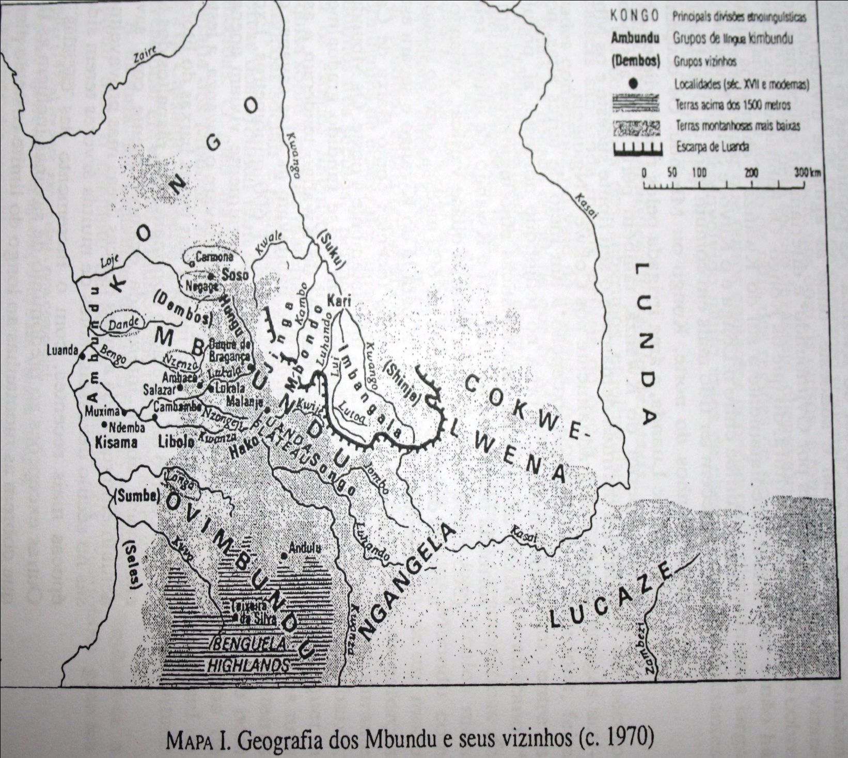
(Mapa I) Geografia dos Mbundu e seus vizinhos. Fonte: MILLER, Joseph. Poder político e parentesco: os antigos estados Mbundu em Angola.Tradução de Maria da Conceição Neto. Luanda: Arquivo Histórico Nacional, 1995. Título original: Kings and Kinsmen. (p.33)
(Mapa II) Autoridades lunga na Baixa de Cassanje. Fonte: MILLER, Joseph. Poder político e parentesco: os antigos estados Mbundu em Angola.Tradução de Maria da Conceição Neto. Luanda: Arquivo Histórico Nacional, 1995. Título original: Kings and Kinsmen. (p. 71)
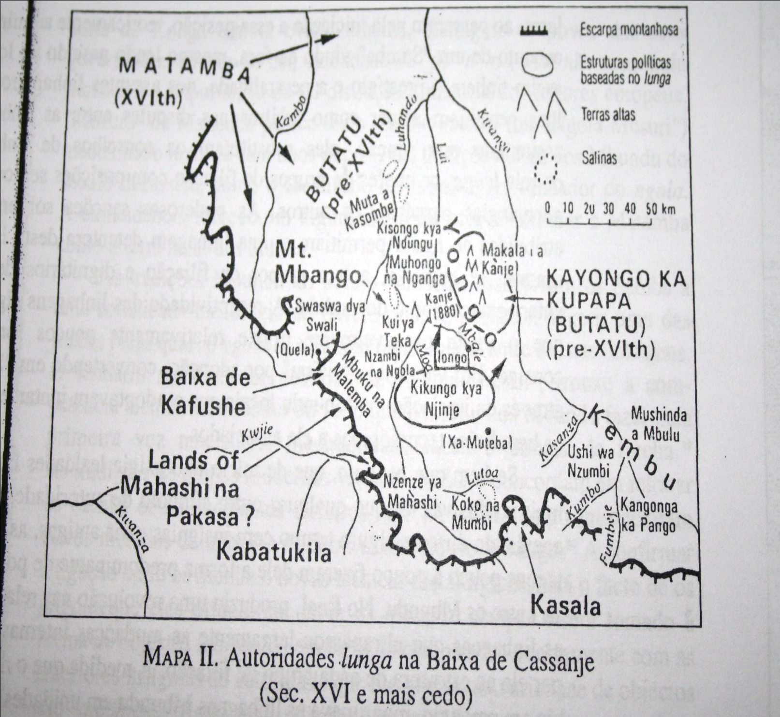
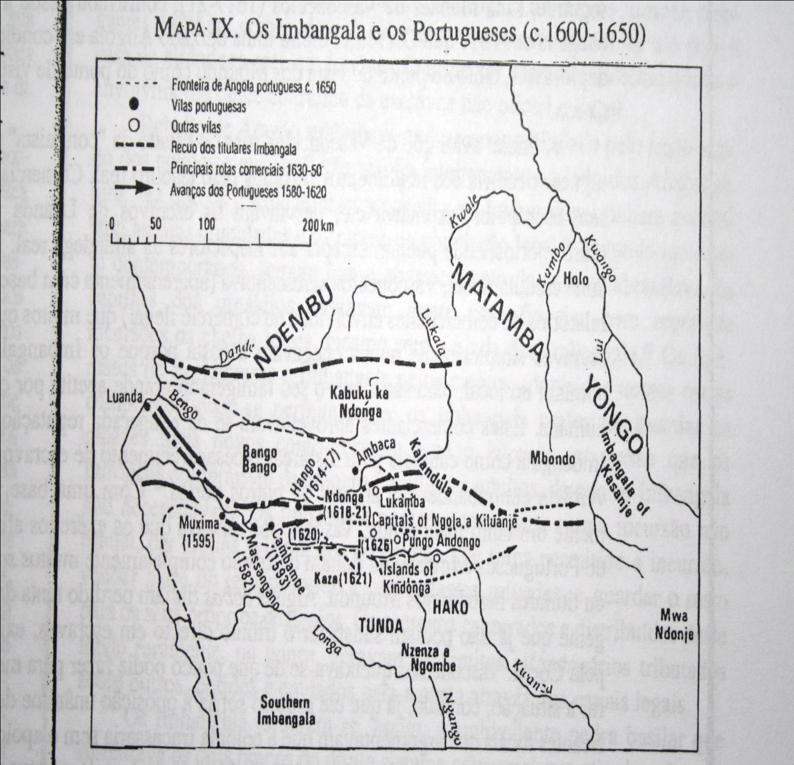
(Mapa IX) Os Imbangala e os Portugueses. Fonte: MILLER, Joseph. Poder político e parentesco: os antigos estados Mbundu em Angola.Tradução de Maria da Conceição Neto. Luanda: Arquivo Histórico Nacional, 1995. Título original: Kings and Kinsmen. (p. 193)
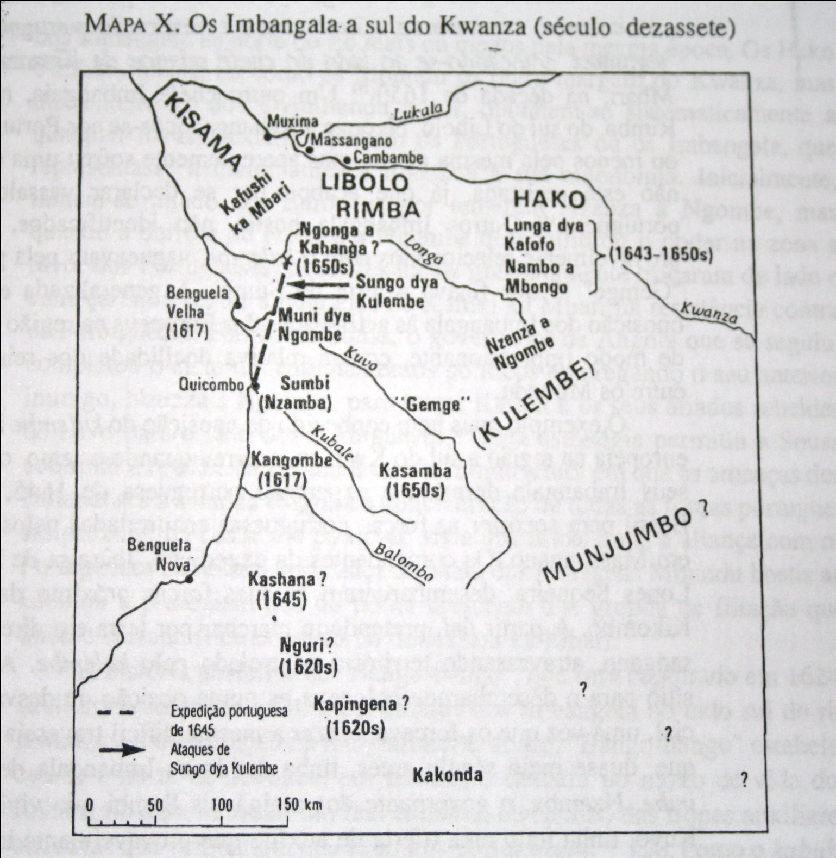
(Mapa X) Os Imbangala a sul do Kwanza (século XVII). Fonte: MILLER, Joseph. Poder político e parentesco: os antigos estados Mbundu em Angola.Tradução de Maria da Conceição Neto. Luanda: Arquivo Histórico Nacional, 1995. Título original: Kings and Kinsmen. (p.211).

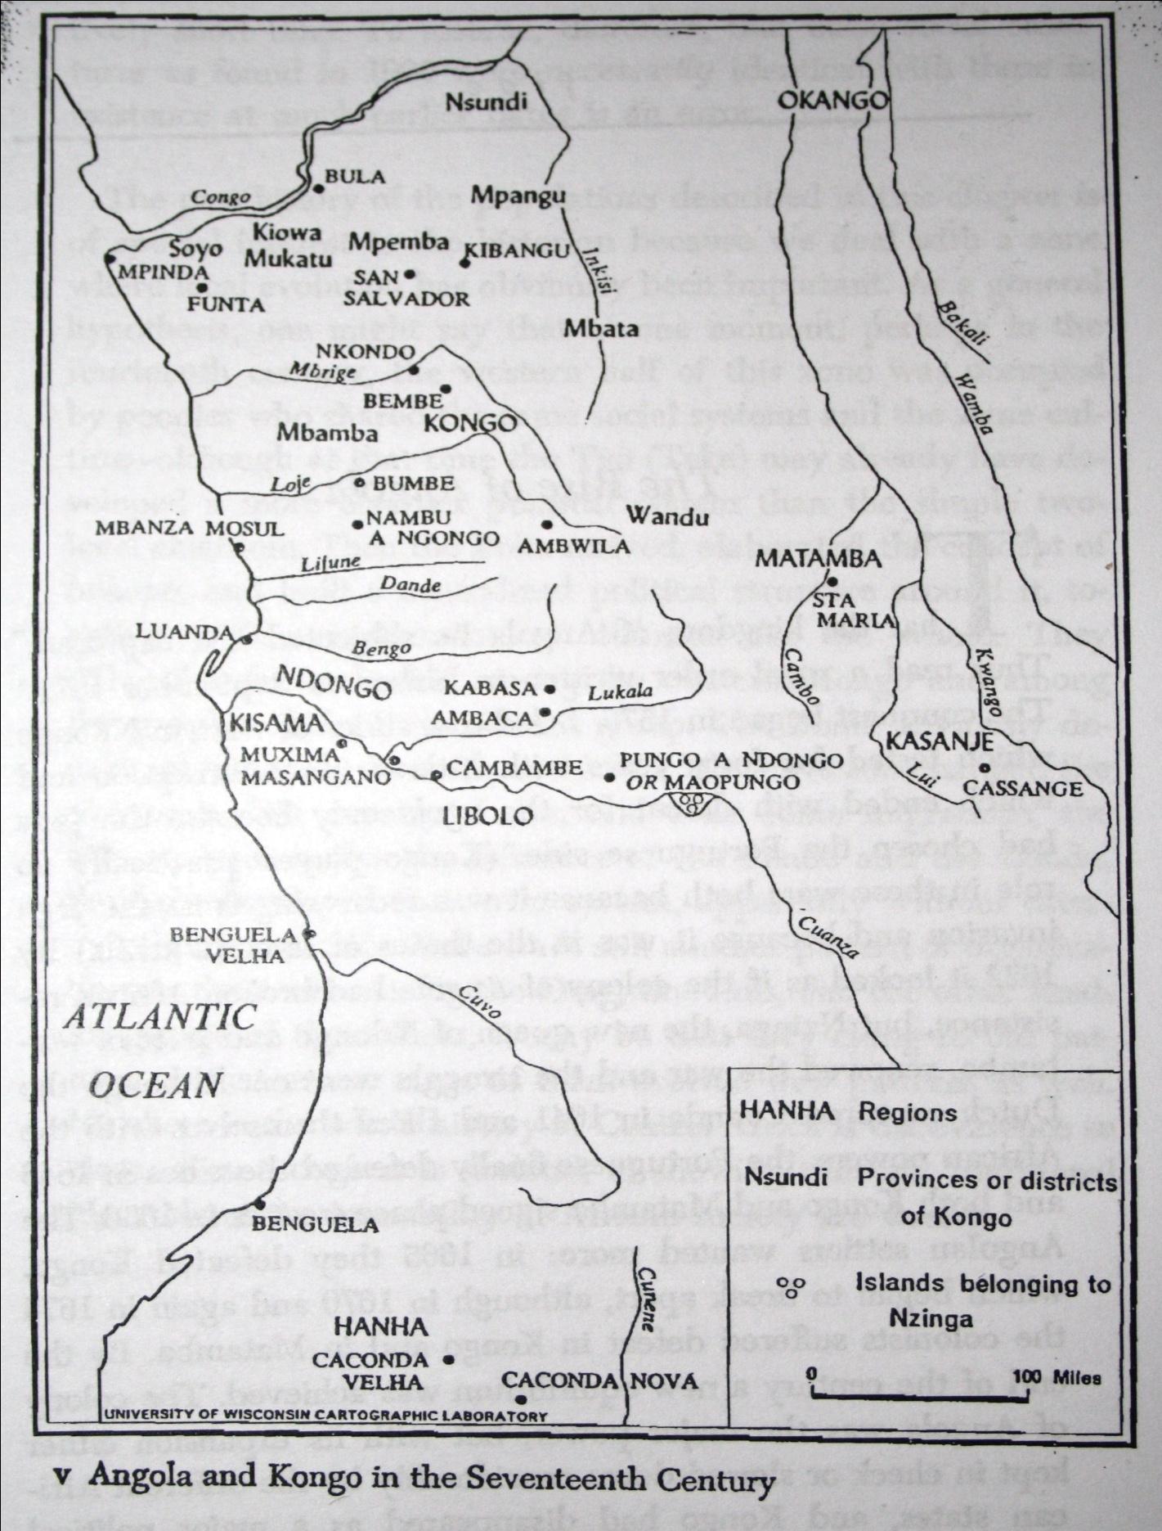
Angola e Kongo no século XVII. Fonte: VANSINA, Jan. Kingdoms of the Savanna. Madison, University of Wisconsin Press, 1968. (p. 127).
Os Luba e Lunda em meados do século XVIII. Fonte: VANSINA, Jan. Kingdoms of the Savanna. Madison, University of Wisconsin Press, 1968. (p. 167).
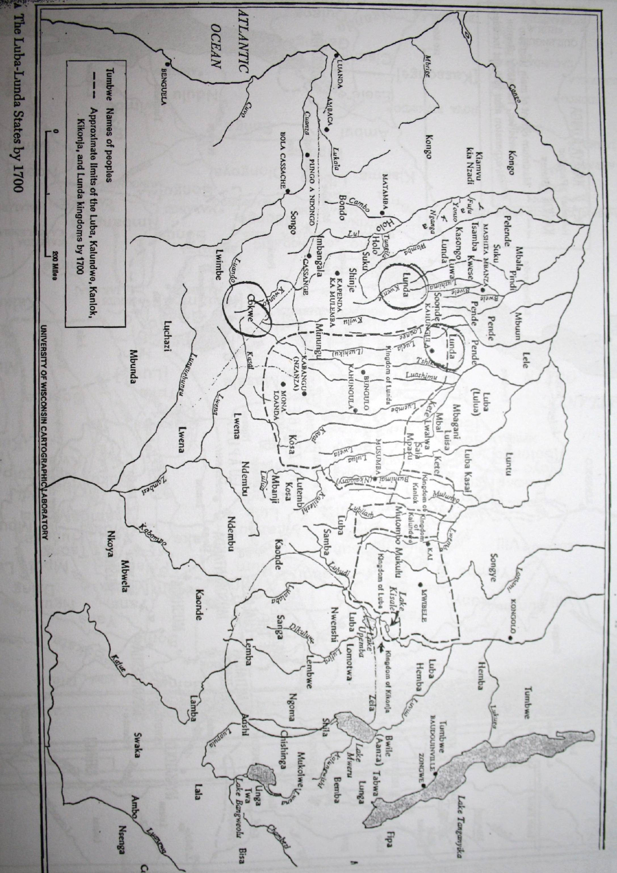

Atualmente aluno de graduação do curso de bacharelado e licenciatura de História – FFLCH – Universidade de São Paulo (USP). O presente texto é um resumo do projeto de Iniciação Científica 2011-1825: Agência fomentadora RUSP. Esta pesquisa não seria possível sem o apoio, ajuda e conselhos da Professora Doutora Marina de Mello e Sousa, a quem sou enormemente grato.
Trecho extraído de uma crítica feita por Jan Vansina a Heusch. Sobre o que diz Vansina, Wyatt MacGaffey escreve: “Agora, isso é quase um comentário pós-moderno” (ambas as traduções foram feitas livremente por mim). Conferir: MACGAFFEY, Wyatt. In and Out of Africa: Living with Africa. by Jan Vansina; Les Corps glorieux des mots et des êtres; esquisse d'unjardin africain à la bénédictine. by V. Y. Mudimbe. EM: Transition, No. 68 (1995), pp. 133-142. Publicado por: Indiana University Press on behalf of the W.E.B. Du Bois Institute. Stable URL: http://www.jstor.org/stable/2935296. P. 139.
No presente texto, “Reino”, “rainha”, “rei”, “corte” e etc. serão palavras europeias aproximadas à realidade africana, empregadas para descrever algumas instituições políticas existentes nessa parte da África. Assim, é importante deixar claro que um “rei africano não governava” da mesma maneira que um monarca europeu, mas de forma aproximada.
Para maiores detalhes da localização desse reino, ver mapa de Jan Vansina, em: VANSINA, Jan. Kingdoms of the Savanna. Madison, University of Wisconsin Press, 1968. Pp. 127. (todos os mapas citados podem ser encontrados nos anexos do presente texto).
É importante salientar que o poder do ngola não se estendia a toda população Mbundu. De modo geral, os Mbundu, povo falante da língua kimbundu, moravam na faixa territorial entre Rio Dande e Kwanza, até mais ou menos o Platô de Luanda, ao sudeste do rio Lukala. A localização desse povo está estabelecida no Mapa I, em: MILLER, Joseph C. Poder político e parentesco. Luanda: Arquivo histórico nacional, 1995.
Paulo Dias Novaes permaneceu na África até morrer, em 1589.
Hoje em dia uma península, mas naquela época uma ilha perto da costa. Essa breve explicação foi extraída do artigo: HEINTZE, Beatrix/ KATJA, Rieck. The Extraordinary Journey of the Jaga Through the Centuries: Critical Approaches to Precolonial Angolan Historical Sources. Fonte: History in Africa, Vol. 34 (2007), pp. 67-101. Publicado por: African Studies Association. Stable URL:http://www.jstor.org/stable/25483692. pp. 89.
Em 1622, uma tentativa de selar a paz com o Dongo foi ensaiada, sobre os auspícios de Ana Nzinga do Ndongo, irmã do ngola, mas não obteve sucesso. Os termos dessa “paz” estabeleciam que o forte de Ambaca fosse construído longe de Kabasa, capital do Dongo, que voltaria às mãos do ngola; os portugueses iriam lutar contra o “Jaga de Kasanje”, o novo rival do Dongo e força importante na região; e por fim todos os chefes do Dongo avassalados a Portugal voltariam ao jugo do ngola. Isso restaurava a situação do reino africano assim como o era em 1604. Mas o tratado não foi ratificado rapidamente e o governo lusitano entrou na batalha de Bumbe contra o Congo em dezembro de 1622. Para maiores detalhes: VANSINA, Jan. Kingdoms of the Savanna. Madison, University of Wisconsin Press, 1968, pp. 130-135.
Tratava-se da primeira “aliança formal” estabelecida entre os jagas e o governo de Luanda. Mais informações sobre os processos históricos associados a esse evento serão fornecidas ao decorrer deste texto.
Essa denominação é conhecida, sobretudo, na documentação de época portuguesa. O nome xaga aparece também como uma variante possível para a palavra jaga.
Normalmente, o governador de Luanda entre 1624-30, Fernão de Sousa, chamava-a simplesmente de “a Cidade”. Informação que pode ser conferida em grande parte das cartas em: HEINTZE, Beatrix (coordenadora). II. Cartas e documentos oficiais da coletânea de Fernão de Souza (1624-1630). Frans Steiner Verlag Wiesbaden GMBH. Stuttgart, 1988.
Os Lunda habitavam a margem leste do Rio Kasai. Conferir o Mapa I: “Geografia dos Mbundu e seus vizinhos”, existente nos anexos do presente trabalho.
Miller permaneceu entre os Imbangala? por cinco meses, coletando tradições orais e pesquisando as relações que esse povo mantinha com os seus vizinhos. Em 1972, sua pesquisa de campo resultou em uma tese de doutorado pela Universidade de Winscosin, intitulada Kings and kinsmen: early Mbundu states in Angola. Em 1995, o arquivo nacional de Luanda publicou uma versão em português, traduzida por Maria da Conceição Neto, com o nome de Poder político e parentesco: os antigos estados Mbundu em Angola Conferir: MILLER, Joseph C. Poder político e parentesco. Luanda: Arquivo histórico nacional, 1995.
Povo que atualmente habita a região circunscrita entre o rio Kwango e seus afluentes Luhando, Lui e Lutoa (Mapa I, Poder político e parentesco [1995], pp. 33). Na perspectiva do pesquisador Joseph C. Miller, os guerreiros jagas relatados pelos Portugueses eram os Imbangala da era contemporânea. Em seu artigo “requiem for the Jaga” (1973, ver referência completa na bibliografia deste relatório), ele defende que a denominação jaga deveria ser extinta das pesquisas históricas, uma vez que “já estava esclarecido pelos estudos atuais” que esses guerreiros eram na realidade os Imbangala. Isso suscitou uma série de debates, resumido por Bracks em seu artigo “Jagas ou Imbangala: guerreiros nômades em Angola no século XVII” (referência completa: FONSECA, M.B. Jagas ou Imbangalas? Guerreiros nômades em Angola no século XVII. Publicado em Anais do V Encontro de Pós-graduação da FFLCH/USP. 2010).
Foram analisados apenas os documentos compreendidos no “capítulo V” da coletânea de Beatrix Heintze, cuja temática é: “Cartas de Fernão de Sousa, de Angola para além-mar (1624-1630)”. Referência completa: HEINTZE, Beatrix (coordenadora). II. Cartas e documentos oficiais da coletânea de Fernão de Souza (1624-1630). Frans Steiner Verlag Wiesbaden GMBH. Stuttgart, 1988.
De acordo com Joseph C. Miller, existem dois tipos de “narrativas de caráter histórico” entre os Mbundu: os musendos e os malundas. Nos musendo centro-africanos, o casamento é um modo de simbolizar a criação de títulos e insígnias de poder no seio da sociedade. Os malundas são episódios narrativos.
Os casos que serão apresentados a seguir são baseados nos estudos que correlacionaram musendos e malundas, dois tipos diferentes de tradições, como já mencionado anteriormente.
Nessas sociedades, o homem era geralmente responsável pelo comando político e educação dos filhos, enquanto que a mulher era responsável pela multiplicação das linhagens. Sobre os mitos de surgimento, ver: MILLER, Joseph C. Poder político e parentesco. Luanda: Arquivo histórico nacional, 1995, pp.119. Sobre as características gerais das sociedades centro-africanas da savana, ver: VANSINA, Jan. Kingdoms of the Savanna. Madison, University of Wisconsin Press, 1968. Pp. 27-8
As demais personagens aqui citadas, como lueji e kinguri, também são títulos perpétuos.
Os Luba eram os vizinhos mais próximos dos Lunda ao leste.
Jan Vansina acredita que o mecanismo duplo de governança, baseado em posições sucessoras e títulos hereditários, foi o grande responsável pelo sucesso da expansão cultural Lunda. Verificar: VANSINA, Jan. Kingdoms of the Savanna. Madison, University of Wisconsin Press, 1968, pp. 82 e 97. Sobre o duplo-benefício do rei Luba, ver pp. 73-4.
Lueji se refere a um título feminino.
É preciso lembrar que, quando as tradições se referem aos títulos que são “pai” ou “mãe”, a diferença entre os gêneros é meramente simbólica.
Nesse caso, não fica tão claro qualquer correspondência entre lueji e luhasa kamonga.
Sobre as tradições que envolvem lueji, kinguri e kinyama, ver: MILLER, Joseph C. Poder político e parentesco. Luanda: Arquivo histórico nacional, 1995, pp. 123-125. Sobre as tradições que relatam cibinda ilunga (Lunda, Luba e Imbangala), pp. 127, 129-131.
Yala Mwaku.
No caso, kinguri e kinyama.
Trata-se de uma data um tanto quanto especulativa. Verificar o comentário de J. Jeffrey Hoover sobre a pesquisa de Miller em: HOOVER, J. Jeffrey. Sem título. FONTE: ASA Review of Books, Vol. 5 (1979), pp. 64-69. Publicado pela: African Studies Association. Stable URL: http://www.jstor.org/stable/532401
São as chamadas regras yijila de conformações social.
Sobre a organização em torno do kilombo, ver: MILLER, Joseph C. Poder político e parentesco. Pp. 159-60. Sobre a presença do kulembe dentro do kilombo, p. 164
As chamadas “regras yijila”.
Levando em conta que o ataque jaga no Kongo, de 1568, foi realmente causado pelo kilombo do kulembe.
Insígnias que são provenientes do antigo reino do Libolo, que em umbundu quer dizer “prepúcio”.
Que provavelmente ficava no Planalto de Benguela.
Singular: kiijila.
Como se pode notar, a instituição do kilombo é altamente receptível à incorporação cultural de outros povos. No mais, ver: Joseph C. Miller, Poder político e parentesco, 1995, pp. 167.
Governador de Luanda entre 1611-1615. Bento Banha Cardoso identificou dois fatores de risco à conquista: o primeiro era a incapacidade do Reino em mandar soldados, cavalos e provisões para empreender as entradas do território; o segundo era a de que a administração de Luanda era falha e cheia de desvios.
Na “História da África Negra” de Joseph Ki-Zerbo, são relatados três importantes fatos históricos em que os jagas tiveram participação ativa: o ataque ao Congo em 1569 – que também pode ter ocorrido em 1568 de acordo com a historiografia corrente –, o uso dos jagas por Ginga em 1623 – que anacronicamente já seria “de Matamba” para Ki-Zerbo – e a participação jaga na opressão portuguesa ao Reino do Congo em 1665. O ataque ao Congo em 1568 também foi relado por Jan Vansina em seu artigo “More on the invasions of Kongo and Angola by the Jaga and the Lunda”, publicado em 1966 no The Journal of African History, em que a captura do Congo é estabelecida em 1569. Vansina também discorreu sobre o fato dois anos depois, em seu “Kingdoms of the Savanna”, publicado pela University of Wisconsin Press (pp. 65-66). Por fim, um último trabalho que faz menção ao ataque dos jagas ao é o de Mariana Bracks Fonseca, estabelecendo-o em 1568. Sobre a pesquisa de Bracks Fonseca, conferir: FONSECA, M.B. Jagas ou Imbangalas? Guerreiros nômades em Angola no século XVII. Publicado em Anais do V Encontro de Pós-graduação da FFLCH/USP. 2010. Sobre a obra de Joseph Ki-Zerbo, conferir em especial o capítulo V, “Na África Central”, do primeiro volume de sua “História da África Negra”. Citação completa: KI-ZERBO, Joseph. História da África Negra. Volume I e II. Tradução de Américo de Carvalho. Publicações Europa-América, Portugal, Lisboa, 1999.
Sobre o governo de Bento Banha Cardoso, ver: MILLER, Joseph C. Poder político e parentesco, 1995. Pp.50-51. VANSINA, Jan. Kingdoms of the Savanna. P. 124.
Conferir: MILLER, Joseph C. Poder político e parentesco, 1995. Sobre o não-parentesco no seio da organização do kilombo, pp. 225-227. Sobre a definição de “máquina de guerra”, p. 228. Sobre a “arte bélica”, ver p. 237. Sobre a o poder do “rei” do kilombo, ver p. 231.
Logo ao chegar à região, Fernão de Sousa fez um levantamento dos principais fortes que a protegiam. O “Santa Cruz” parecia ser o mais importante deles, seguido pelo forte do “Morro de São Paulo” e “São Fernando da Barra do Corimba”. O forte “João Vieira” era o único que possuía artilharia de cobre e “falcões pedreiros”, que serviam para defender as naus que passavam “pelo seco”. Havia também o forte de “Santo Antonio”, que ficava no “rosto do Morro [de São Paulo]” e nas proximidades da praia de João Vieira. Por último, o forte de Santa Bárbara protegia o porto de Penedo. Eles são citados na carta 44, de 10 de dezembro de 1624, p. 99; carta 55 de 24 de abril de 1625, p. 132. Carta 51, 19 de março de 1625, p. 129. Documentação presente em Heintze, 1988. Não fui capaz de encontrar a exata localização deles, como também nenhum dos pontos de referência citados por Fernão de Sousa.
Carta 58, de 13 de agosto de 1625, p. 138, Heintze, 1988. A questão continuará sem solução por algum tempo. Verificar carta 73, de 8 de julho de 1626, p. 160, Heintze, 1988. Sobre Henrique Gomes da Costa, o contratante seguinte, conferir: carta 60, de 6 de setembro de 1625, p. 141, Heintze, 1988
Fernão usa a palavra “avençador” para o comerciante que atuava no circuito África Central – América portuguesa. Não fui capaz de encontrar qualquer definição mais precisa sobre a palavra.
Quanto a isso, as queixas de Fernão de Sousa são enormes e recorrentes. Conferir: carta 151, de 8 de janeiro de 1630, p. 247, Heintze, 1988.
Carta 129, 18 de janeiro de 1628, p. 223, Heintze, 1988. Sobre os desvios e o comércio no Rio do Prata, conferir: ALENCASTRO, Luiz Felipe de. O trato dos viventes: formação do Brasil no Atlântico Sul. São Paulo, Companhia das Letras, 2000.
Esse reino também levava o nome de “Reino de Angola” nos documentos.
Os “panos” eram “panos feitos por povos da África Central”. De acordo com os documentos, eles eram encarados como a “moeda da terra” pelos portugueses. Conferir: carta 37, de 15 de agosto de 1624, p. 88, Heintze, 1988.
É possível que uma parte dos baculamentos, de alguma forma transformados em dinheiro, fosse enviado ao Governo de Portugal. Contudo, isso é apenas uma hipótese.
Nzinga a Mbande, filha de Ngola a Mbande. Mais informações sobre Ginga, e suas guerras, serão expostas no decorrer deste relatório. Informações básicas sobre Ginga podem ser encontradas em: HEINTZE, Beatrix. Njinga Mbandi Ana De Sousa (c. 1582-1663). New Encyclopedia of Africa. Ed. John Middleton and Joseph C. Miller. Vol. 4. 2nd ed. Detroit: Charles Scribner's Sons, 2008. p6.
Para “abrir qualquer guerra” era necessário provar que ela era “justa”, apresentando bases legais ou religiosas que provassem a validade do uso das armas e da força. Mais informações podem ser verificadas nas pesquisas de João Adolfo Hansen, sobretudo sobre o processo de “dominação português”. Para o pesquisador brasileiro, a “guerra justa” serviu como um mecanismo de controle do poder por parte da Coroa portuguesa. Dessa forma, seria justa qualquer guerra que desrespeitasse o “bem comum” do Reino. O “bem comum” era definido pelos seguintes princípios: A) impedimento quanto à difusão da fé. B) Retorno das coisas tomadas injustamente. C) Fator punitivo. Assim posto, e invertendo a hipótese de Foucault que estabelece a “reinscrição da guerra como relação de forças nas instituições e nos corpos”, Hansen conclui que os desequilíbrios e as desigualdades do século XVI fizeram da política “uma continuação da guerra por outros meios em tempos de paz”. Conferir p. 356: HANSEN, J. A. A servidão natural do selvagem e a guerra justa contra o bárbaro. EM: NOVAES, Adauto (org.). A descoberta do homem e do mundo. Editora Companhia das Letras: MINC – FUNARTE. São Paulo, 1998. No mesmo artigo, Hansen exemplifica que um dos meios de dominar em tempos de paz se dava através da imposição da servidão natural ao selvagem. Seguindo Demócrates, os juristas da época tratavam a servidão como uma razão de força maior. Já os filósofos chamavam de “servidão” a “fraqueza, a estupidez e a barbárie”. Assim, de acordo com o princípio da racionalidade da criação, o perfeito imperaria sobre o imperfeito, conformando a ordem natural das coisas. Logo, para a filosofia e a teologia da época, nada seria mais normal do que os selvagens serem submetidos à servidão natural. Assim sendo, a “servidão natural” e a “guerra justa” foram dois modos de “dominar” empregados pela Coroa.
Carta 145, de 20 de outubro de 1629, p. 235, Heintze, 1988. A mesma informação está presente na carta 157, de 9 de janeiro de 1630, p. 253
Ou seja, um juiz que trouxesse funcionários consigo, formando assim uma espécie de núcleo jurídico na região.
Carta 145, de 20 de outubro de 1629, p. 235, Heintze, 1988.
Pinda e Loango foram duas importantes feitorias em que se resgatavam marfim, cobre, escravos e outras mercadorias. Pinda: porto à foz do rio Congo, subordinado ao Congo; Loango: ao norte da foz do rio Congo.
Então ouvidor-geral. Rebello de Aragão foi substituído por Fernão Vogado Sotomayor. Verificar: carta 44, de 10 de dezembro de 1624, p. 99, Heintze, 1988.
Carta 43, de 28 de novembro de 1624, p. 98, Heintze, 1988.
Carta 44, de 10 de dezembro de 1624, p. 99, Heintze, 1988.
A presença de naus holandesas em Pinda é ainda confirmada na carta 44, de 10 de dezembro de 1624, p. 99, Heintze, 1988.
Na documentação ele é chamado de “Pero Peres Heyne”.
Sobre os contatos entre o Congo e os holandeses, verificar carta 36, 15 de agosto de 1624; carta 44, de 10 de dezembro de 1624, p. 99. Documentos existentes em Heintze, 1988.
De acordo com Beatrix Heintze, as naus de Philip van Zuylen percorreram a costa de Angola entre junho e agosto de 1624. Consultar nota 11, carta 36, 15 de agosto de 1624, p. 76, Heintze, 1988.
D. Pedro.
De acordo com Fernão de Sousa, o mani Congo havia escrito pessoalmente ao “Conde Mauricio” (Maurits van Nassau), pedindo que lhe enviasse uma armada holandesa. Essa armada fora expulsa na Barra da Corimba, por tropas portuguesas. Apesar de não ser certo, tudo indica que essa fora a mesma armada que havia sido recebida com “refresco” por Hector Henrique Gomes. Porém, isso é apenas uma suposição, considerando que ambas foram expulsas na mesma época.
Seria esse o nome inteiro do “Cabo de Lopo”, ou outro “Cabo” qualquer?
Fazer aguada: se abastecer de água.
Em uma carta anterior, escrita em 24 de dezembro de 1625, Fernão de Sousa relatou ao Governo de Portugal que um morador da Bahia, de nome Gonçalves Barros, irmão de “João Gonçalves Barros que habitava em Luanda”, avistara que uma grande esquadra inimiga, dividida em três esquadras de dez navios, que vinha com mulheres, meninos e “gente que não podia pegar em armas”. Uma dessas esquadras navegou em direção a Luanda, o que foi confirmado pelo capitão-mor da capitania do Rio de Janeiro, Martín de Sá. Seria essa a esquadra holandesa que se encontrara com a fragata que capturou o crioulo de Praia Melão? Verificar Carta 67, de 24 de Dezembro de 1625, p. 153, Heintze, 1988.
Desconheço o significado de “bandeiras”.
Provavelmente soldados portugueses e mercenários europeus.
Pequena ilha que se localiza a sudoeste da ilha de São Tomé.
Apesar de o relato do crioulo ser confuso em algumas partes, ele parece ser confiável. Para confirmá-la, Fernão de Sousa escreve que outras pessoas haviam avistado 14 naus holandesas na Ilha de Ano Bom, em Março do mesmo ano. Depois desse acontecimento, 15 naus holandesas foram vistas se dirigindo à costa da Mina, “onde houve perda de muita gente”. Apesar dos números de naus não baterem totalmente, eles são próximos. Conferir: Carta 71, de 26 de Junho de 1626, p. 158, Heintze 1988.
Mani: título de todo chefe no Congo: mwene.
Conferir carta 51, 19 de março de 1625, p. 129, Heintze, 1988.
Toda uma discussão historiográfica e documental a respeito desse complexo, como também sobre a importância da aliança e da negociação em torno do equilíbrio de poder regional, foi feita em meu segundo relatório – RUSP – para a presente pesquisa de Iniciação Científica.
As lideranças eram detentoras de títulos e insígnias de poder, sendo que muitas vezes seu poder encontrava respaldo nas tradições e cultos da comunidade. Na minha opinião, o “monopólio do contato e conhecimento” seria uma terceira faceta de exercer o poder.
VANSINA, Jan. Kingdoms of the Savanna. Madison, University of Wisconsin Press, 1968. P. 34.
VANSINA, Jan. Kingdoms of the Savanna, 1968. P. 124.
THORNTON, John K. Africa and Africans in the making of the Atlantic world, 1400-1800 – 2° [expanded] ed. – Cambridge University Press, 1998.
Nas regiões fundamentais à conquista, os portugueses incentivavam o desenvolvimento de estados-tampões, vinculados à Coroa por meio de alianças, imposição de sobas fantoches e concessão de títulos honoríficos. Esse foi o caso do kulaxingo de Ambaca, escudo contra os ataques do ngola a kiluanje, e do Kabuku ka Ndonga (posição titular ndonga, de origem Imbangala), que se estabeleceu na região sul do ndembu, chefe africano hostil aos portugueses. Entre 1611-50, os mais importantes desses reis jagas foram reconhecidos como kalandula, kulaxingo e ndonga. De acordo com Miller, esses reis jagas se mdundizaram durante a primeira parte do século XVII. Para mais informações, ver: MILLER, Joseph C. Poder político e parentesco, pp. 200. Sobre Kabuku ka Ndonga, ver pp. 202-203; sobre o kalandula pp. 204; Sobre o kulaxingo, ver: pp.192-93. Sobre os aspectos gerais da penetração Imbangala/Jaga e sua mbundização, ver: pp. 220-21.
A não-humanidade desses guerreiros é bastante discutida por Miller em Poder político e parentesco. Sobre esse aspecto, checar especificamente a pp. 237 de Poder político e parentesco, 1995.
Essa hipótese foi inicialmente levantada por Joseph C. Miller em Poder político e Parentesco, Luanda, 1995. Em meu relatório parcial – RUSP – para a presente pesquisa de Iniciação Científica propus uma reflexão metodológica e historiográfica sobre o fluxo dos Lunda, povo africano que habitava o interior do continente e que, em torno do século XVI, deslocou-se em direção ao oeste. Essa proposta tinha como objetivo verificar a validade de algumas inferências de Miller. A partir da análise em conjunto dos trabalhos de Beatrix Heintze, Jan Vansina, Mariana Bracks Fonseca e do próprio Joseph C. Miller, pude constatar que sua hipótese levantada por Miller sobre os jagas ainda era possível de ser sustentada.

